1. 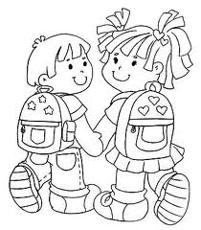**Ráhangolódás, játék**

**a, számsor folytatása szóban** elkezdek egy számsort, néhány számot mondok, majd más folytatja. Így számolunk 10-ig. Majd visszafelé is. Bárhol kezdhetjük a számolást.

**b, figyelemfejlesztő gyakorlat** körben állunk, elindítok egy ritmusos sort rózsa, tulipán, rózsa, tulipán… Majd egyszer csak rózsa, tulipán, szegfű. Aki hallja a hibát, az jelez. Tapsol vagy leguggol. Aki nem jelez, az kiesik a játékból.

* piros – kék - sárga … piros – kék – kék - sárga
* elefánt – madár – síp, elefánt – síp – madár
* virág – labda – rózsa, virág – labda – virág

Számtalan változata lehet: szócsere, sorrendcsere, szókihagyás, új szó bevitele

1. **Koncentrációs gyakorlat**

A mondóka szavaihoz az alábbi mozgást rendeljük:

dupla = taps

ez = az öklünket test előtt összeérintjük

az = az öklünket a hátunk mögött érintjük össze.

Dupla, dupla, ez, ez,

dupla, dupla, az, az ,

dupla ez, dupla az,

dupla, dupla ez meg az.

1. **Logikus gondolkodás fejlesztése**

* Nedves orrával szimatol, a gazdája után lohol, ő a hűség mintaképe, házunk, családunk őrzője - **kutya**
* Istálló a lakása, asztala a jászola, a sörényét megrázza, rányerít a friss szénára. – **ló**
* Csengő cseng a nyakában, kint legel a hátárban, türelme nagy, orra pisze, puha gyapjú göndör szőre. – **bárány**
* fülem hosszú, bundám selymes, a farkincám pöttöm. Húsvétkor a gyereksereg nagyon várja jöttöm. – **nyúl.**

1. **Formaészlelés, geometria**

Logikai lapokból kirakok egy kutyaházat. Ezt le kell másolni. utasításnak megfelelően változtatnak.

* ami sima, az legyen lyukas
* ami piros, az legyen kék
* ami nagy, az legyen kicsi

1. Színezd ki, amiből kettő van!

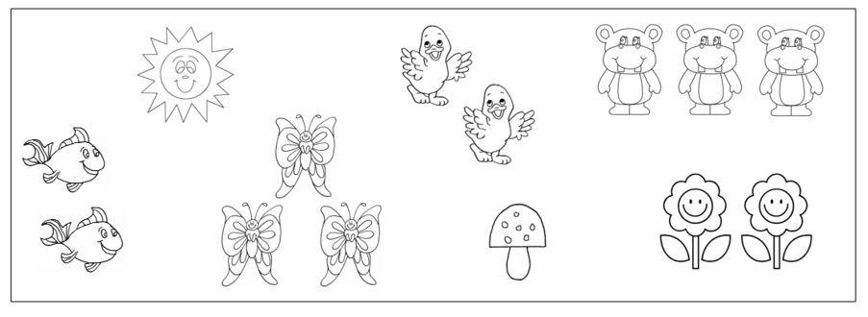

1. Húzd alá a ketteseket kékkel, karikázd be a az egyeseket pirossal!

2 3 0 1 2 1 3 1 0 2 3 1 1 2 3 1 3 3 2 0 0 1

1. Minden négyzetben színezz ki kettőt!

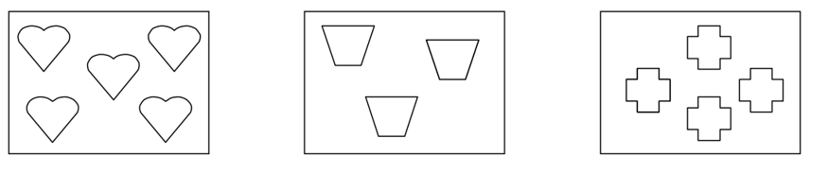

1. Folytasd a sorritmust! Piros – kék - zöld

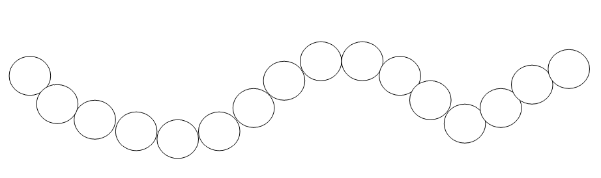

1. Rajzolj napot a felhőhöz!

alá mellé mögé fölé

1. Színezd kékre a felfelé néző ceruzákat, sárgára a lefelé mutatókat!

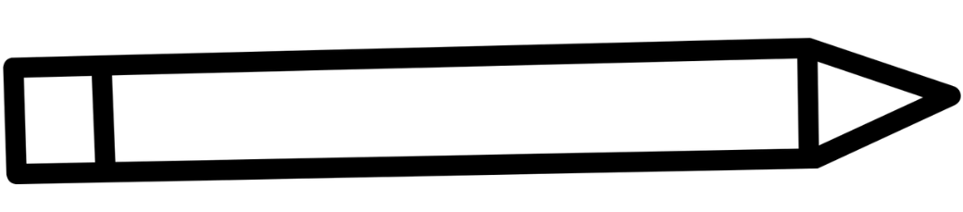

Folytasd a sorritmus kék – zöld- piros- sárga

